Ffordd Henllys,
Cwmbrân,
Torfaen
NP44 4HB
Ffôn: 01633 483383
Ffacs: 01633 485178
www.ysgolgymraegcwmbran.co.uk

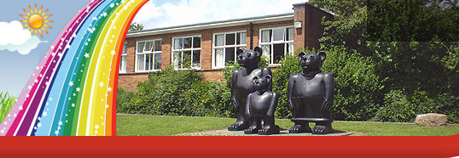
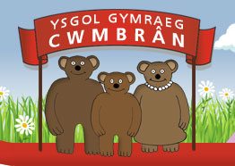

Ysgol Gymraeg Cwmbrân

Gwasanaeth Nadolig Ysgol Gyfun Gwynllyw:
Bydd disgyblion Blwyddyn 6 yn mynd ar eu hymweliad cyntaf i Ysgol Gyfun Gwynllyw ar ddydd Llun, Rhagfyr 14eg. Byddant yn cymryd rhan yn y gwasanaeth Nadolig flynyddol yno rhwng 10 a 12. Gofynnwn yn garedig i’r disgyblion ddod â phecyn cinio ar y dydd os gwelwch yn dda a rhaid iddynt wisgo eu gwisg ysgol.
Rydych wedi rhoi eich caniatâd ar gyfer teithio ar y bws i Wynllyw yn barod ar ddechrau’r flwyddyn felly nid oes angen i chi wneud hwn eto.

Ysgol Gyfun Gwynllyw’s Christmas Concert:
Year 6 pupils will be going to Ysgol Gyfun Gwynllyw for their first visit on Monday, December 14th. They will be taking part in the annual Christmas concert there between 10 and 12. We’re kindly asking the pupils to bring a packed lunch on the day and they need to wear their school uniform please.
You’ve already given your consent for this at the beginning of the year so this won’t need to be done again.
Diolch / Thank you, Miss Passmore a Mr Bridson.

Ffordd Henllys,
Cwmbrân,
Torfaen
NP44 4HB
Ffôn: 01633 483383
Ffacs: 01633 485178
www.ysgolgymraegcwmbran.co.uk

Ysgol Gymraeg Cwmbrân

Gwasanaeth Nadolig Ysgol Gyfun Gwynllyw:
Bydd disgyblion Blwyddyn 6 yn mynd ar eu hymweliad cyntaf i Ysgol Gyfun Gwynllyw ar ddydd Llun, Rhagfyr 14eg. Byddant yn cymryd rhan yn y gwasanaeth Nadolig flynyddol yno rhwng 10 a 12. Gofynnwn yn garedig i’r disgyblion ddod â phecyn cinio ar y dydd os gwelwch yn dda a rhaid iddynt wisgo eu gwisg ysgol.
Rydych wedi rhoi eich caniatâd ar gyfer teithio ar y bws i Wynllyw yn barod ar ddechrau’r flwyddyn felly nid oes angen i chi wneud hwn eto.

Ysgol Gyfun Gwynllyw’s Christmas Concert:
Year 6 pupils will be going to Ysgol Gyfun Gwynllyw for their first visit on Monday, December 14th. They will be taking part in the annual Christmas concert there between 10 and 12. We’re kindly asking the pupils to bring a packed lunch on the day and they need to wear their school uniform please.
You’ve already given your consent for this at the beginning of the year so this won’t need to be done again.
Diolch / Thank you, Miss Passmore a Mr Bridson.

